**3632420HALAMAN LOGIN**

Digunakan untuk login ke aplikasi. Terdapat 4 level user, yaitu:

Admin : Memiliki akses seluruh aplikasi

Workstation : Digunakan pada mesin cetak mandiri

Guru : Digunakan oleh petugas piket/guru untuk memvalidasi izin

Siswa: Digunakan oleh siswa untuk mengajukan izin secara mandiri

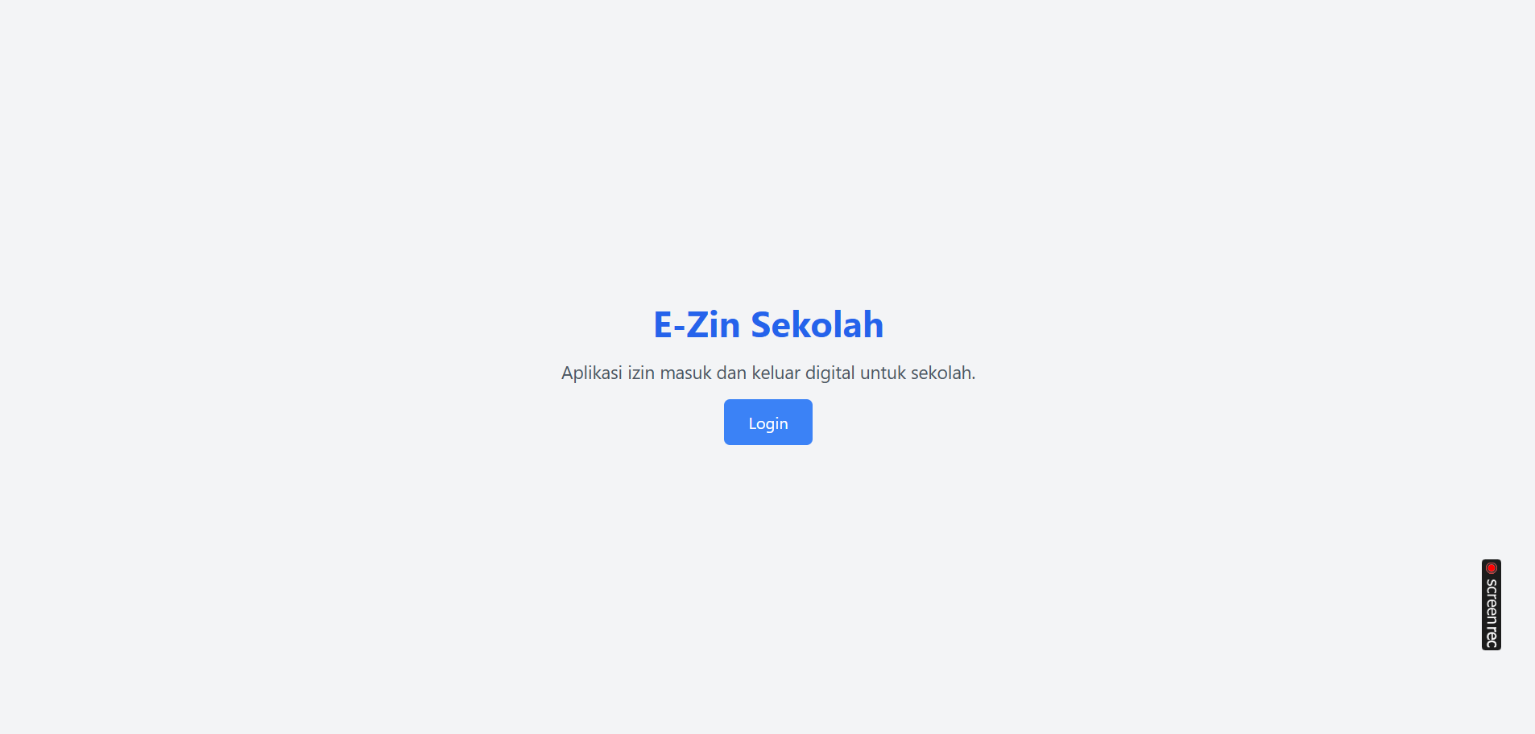

**DASHBOARD ADMIN**

Dashboard utama terdiri dari statistik dan daftar izin terbaru

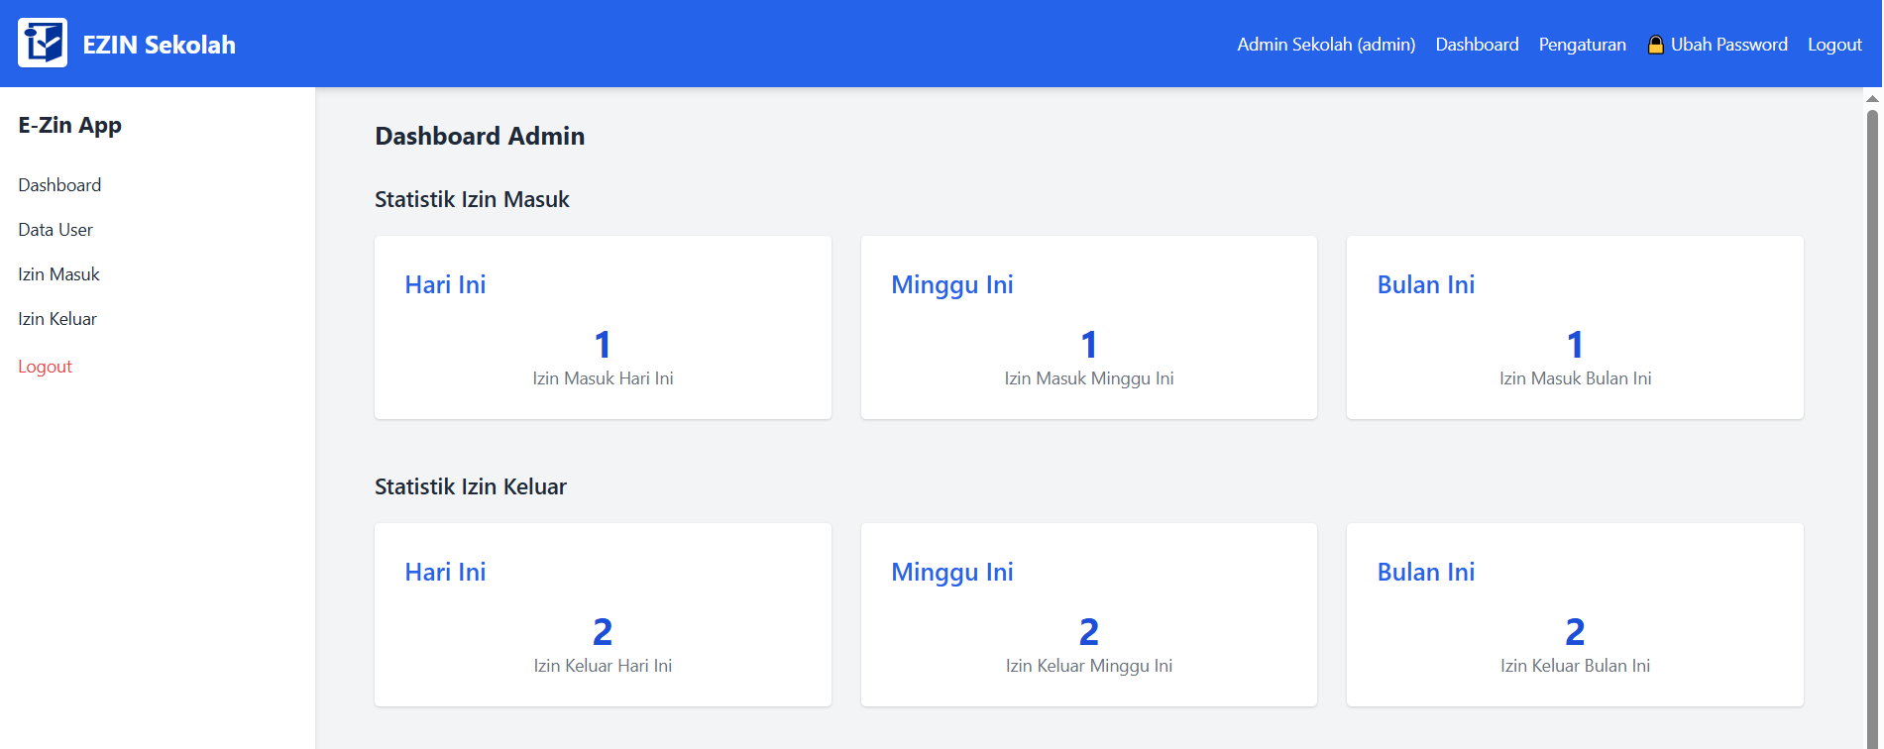

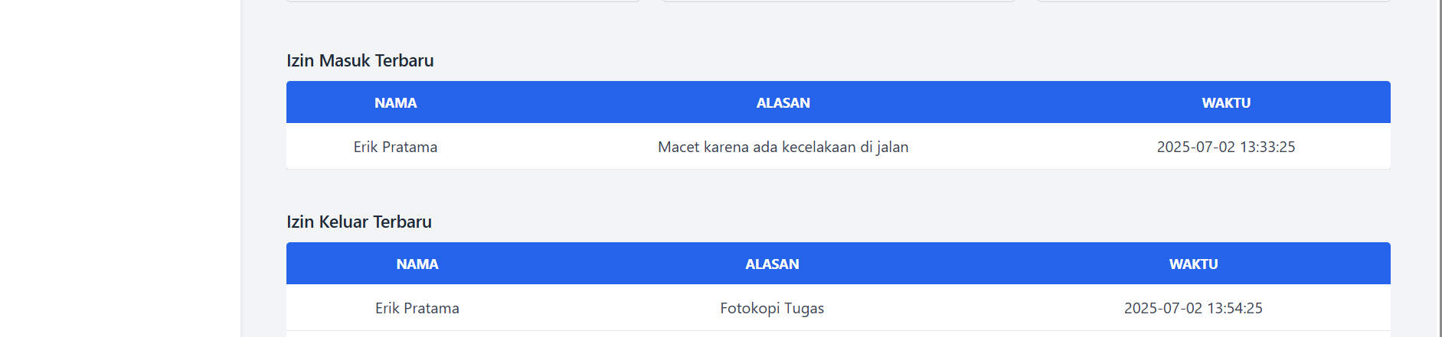

**Menu User**

Digunakan untuk menambah, mengubah dan menghapus data user. Tersedia pula menu export dari excel untuk penambahan banyak user.

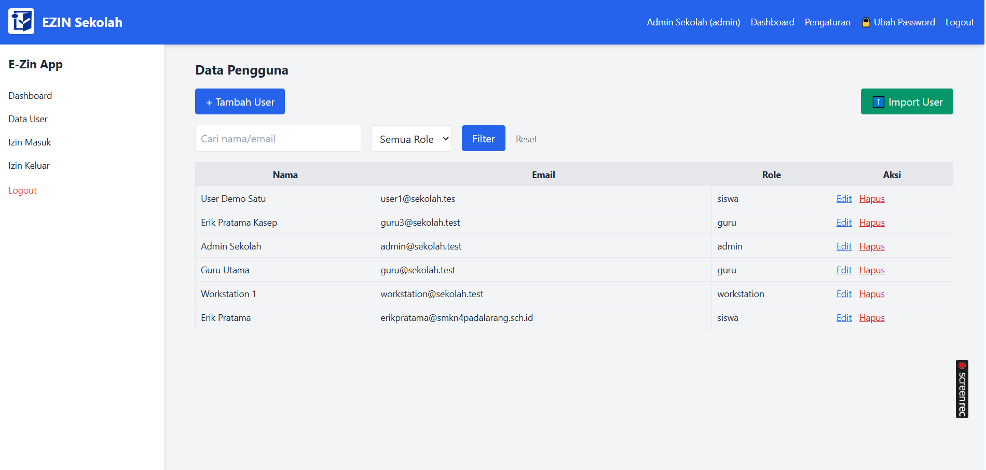

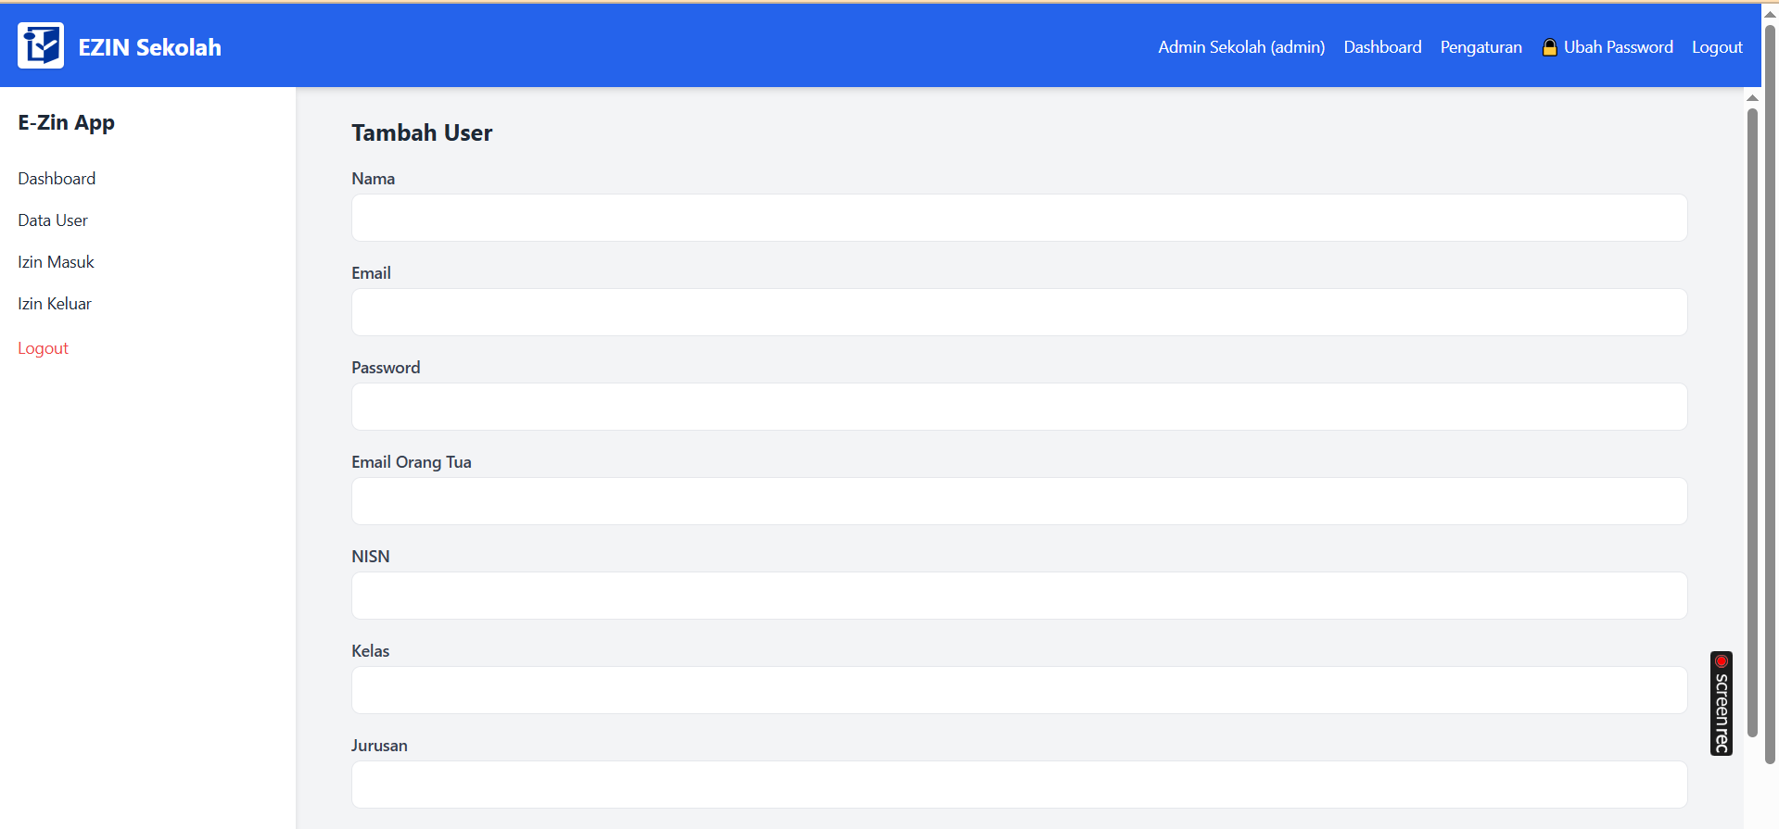

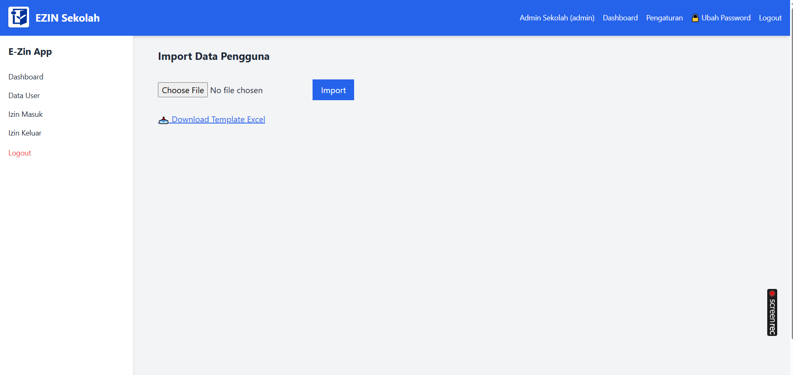

**DASHBOARD SISWA**

Dashboard utama berisi statisik izin dan daftar izin terbaru yang diusulkan.

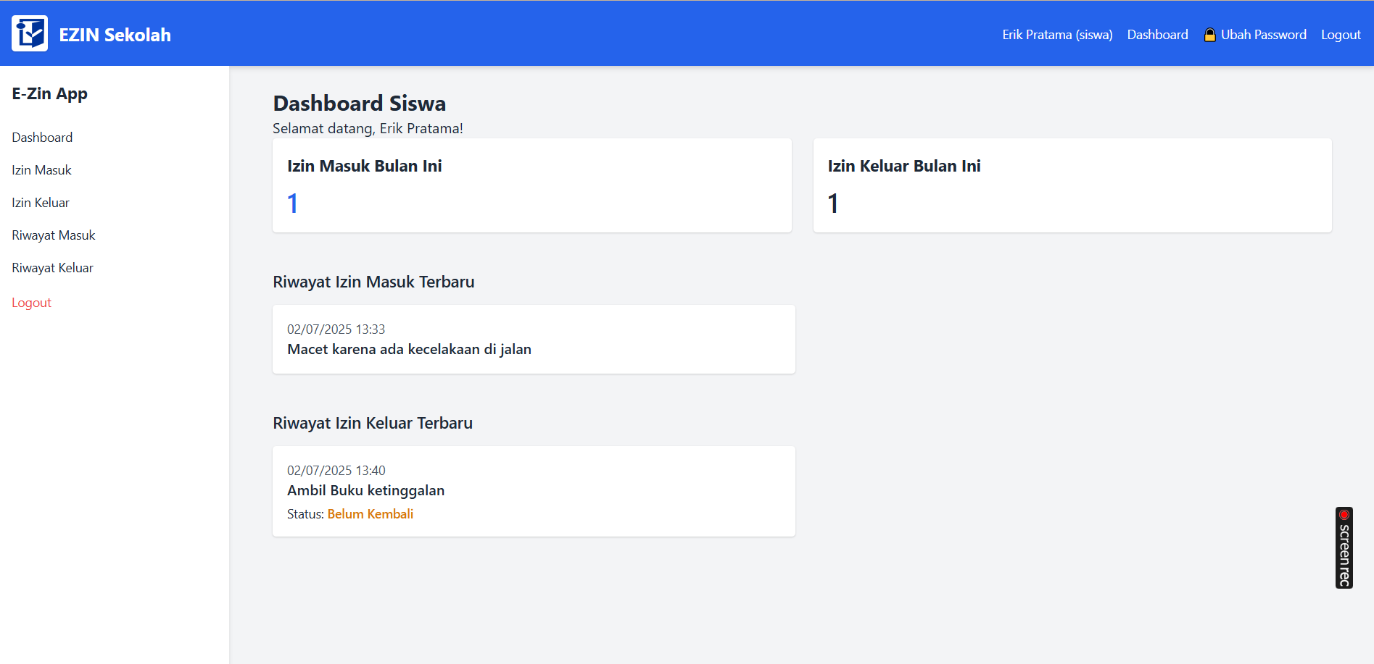

**Menu Izin Masuk**

Digunakan untuk mengusulkan izin masuk, setelah diisi akan menampilkan QRCode untuk discan di workstation. Notifikasi email dan WA akan dikirim kepada orang tua.

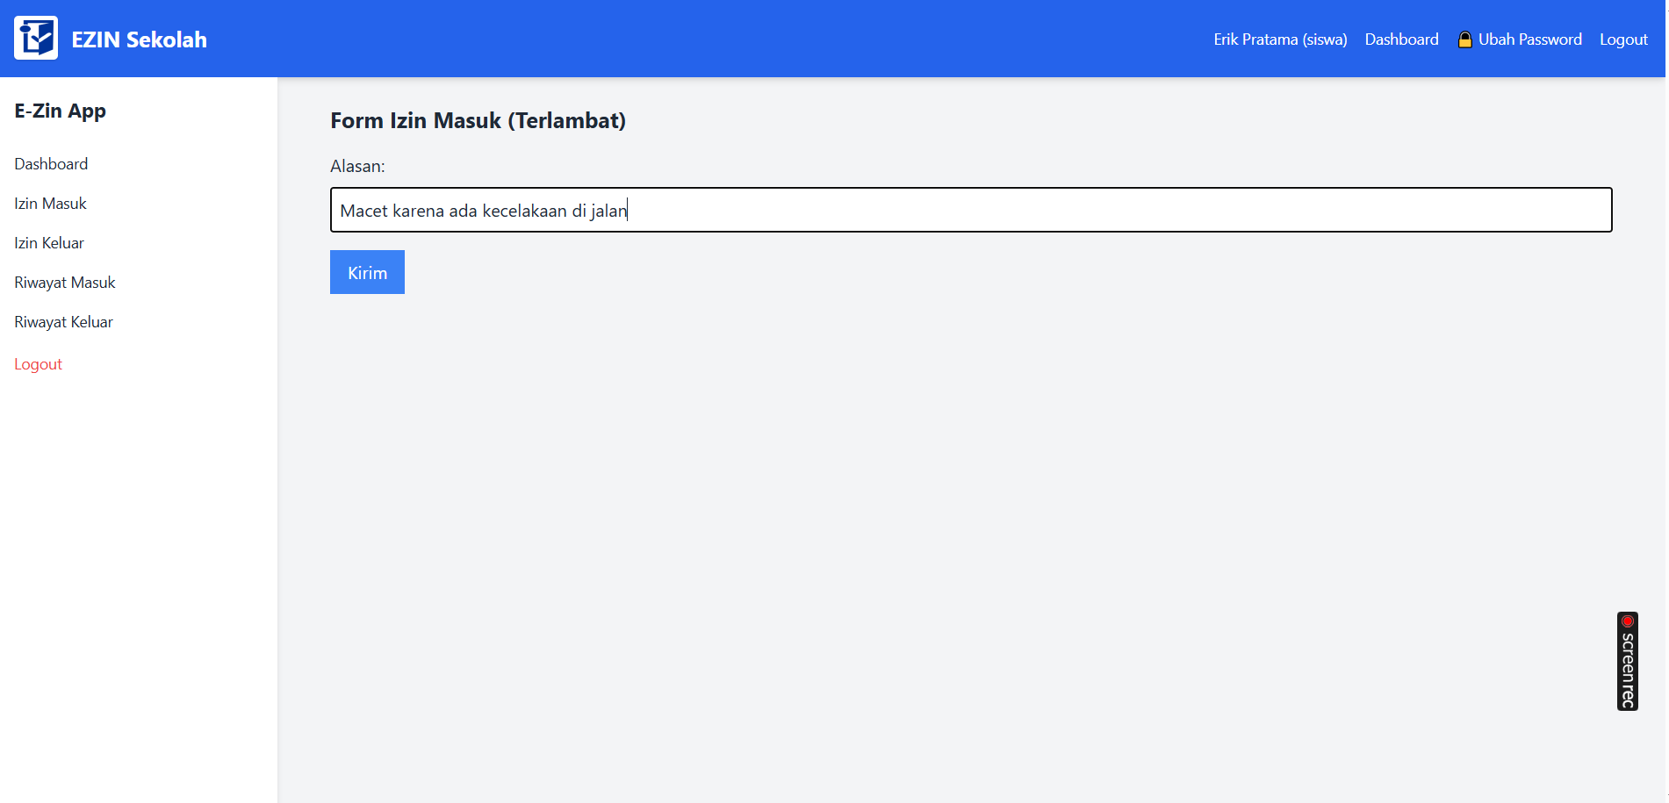

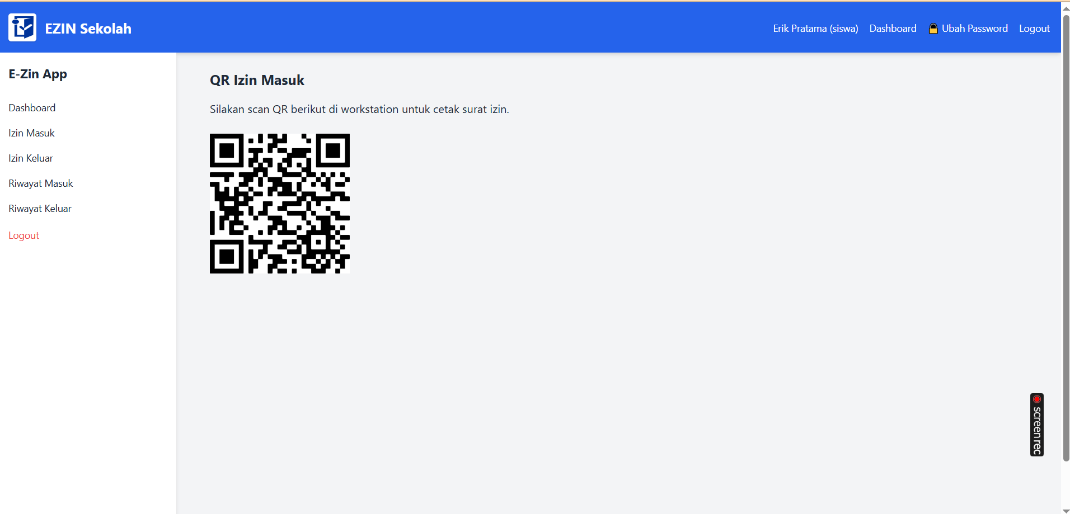

**Menu Izin Keluar**

Digunakan untuk mengusulkan izin keluar oleh siswa, QRCode akan digenerate setelah berhasil mengajukan izin. Notifikasi email dan WA akan dikirim kepada orang tua.

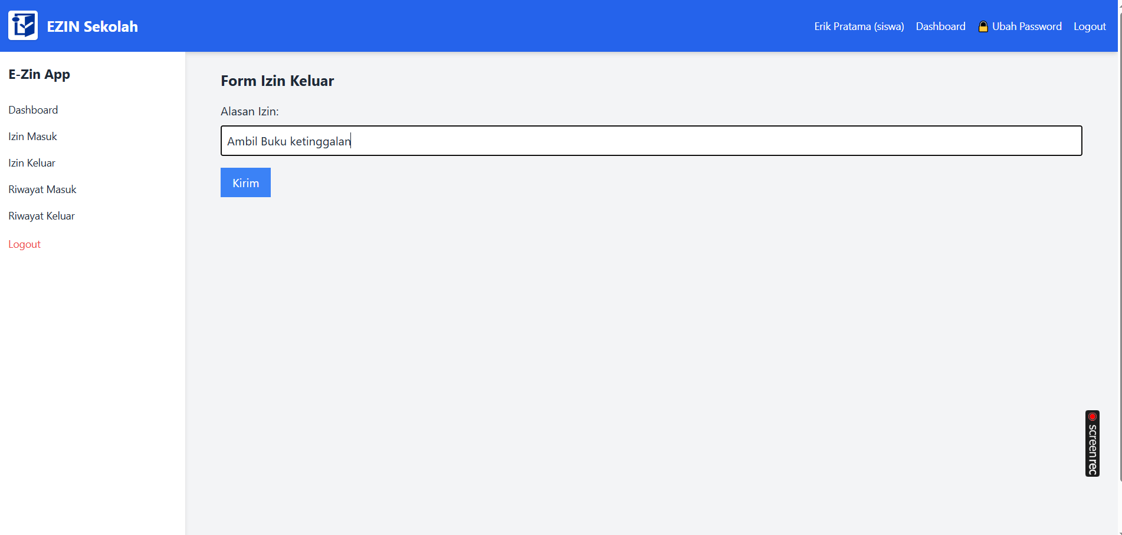

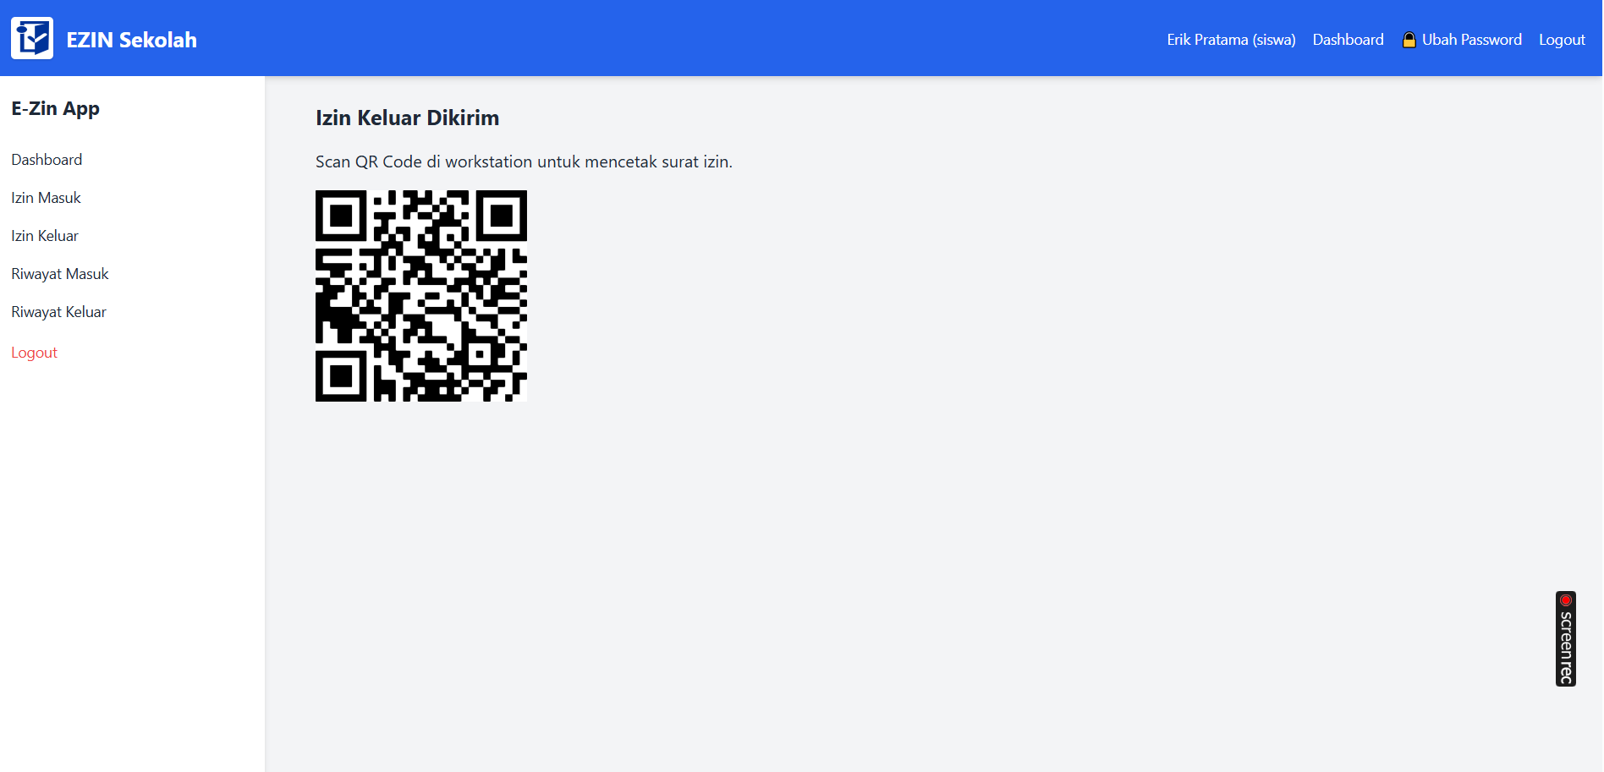

**Menu Riwayat Masuk**

Menampilkan seluruh riwayat izin masuk yang diusulkan

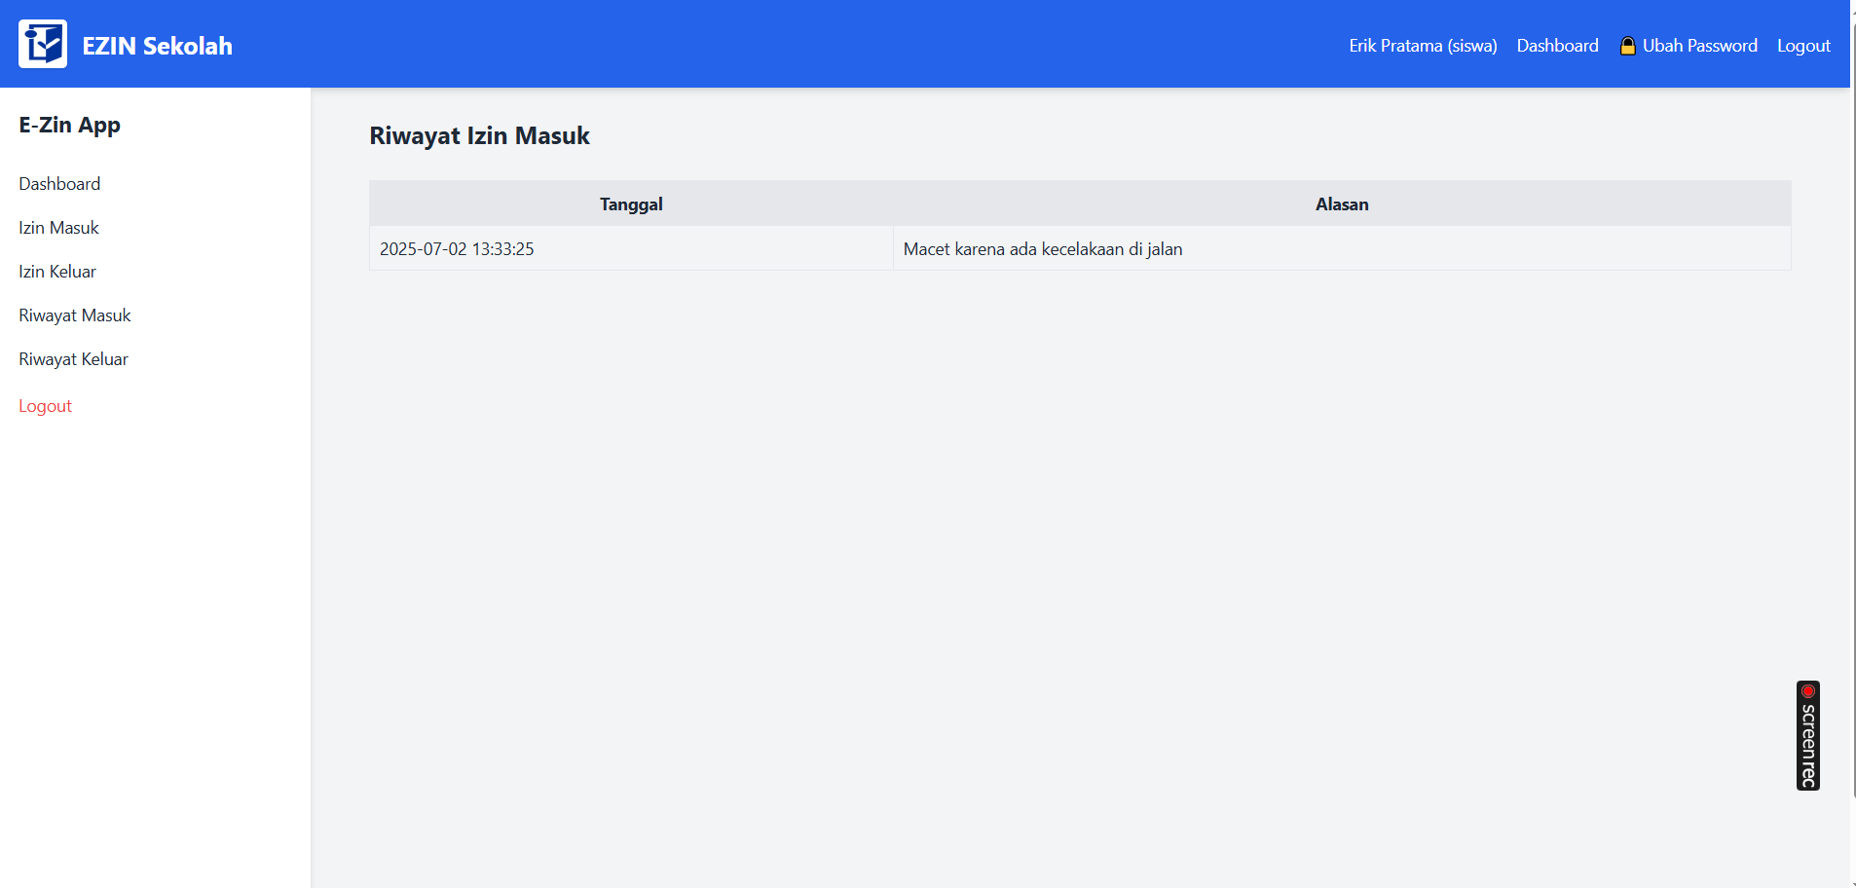

**Menu Riwayat Keluar**

Menampilkan seluruh riwayat izin keluar yang diusulkan

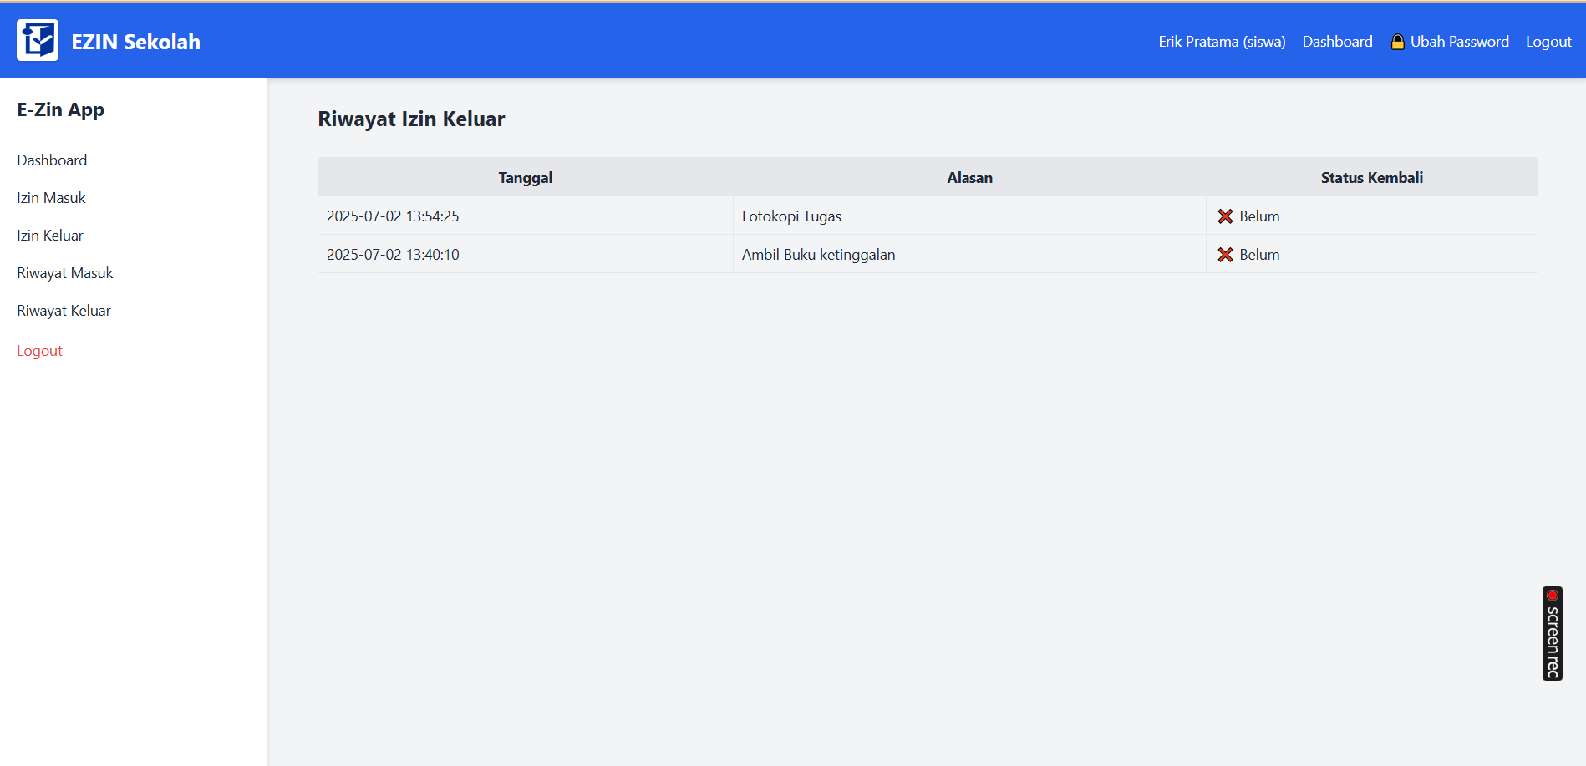

**DASHBOARD WORKSTATION**

Dashboard utama berisi statisik izin dan daftar izin terbaru yang diusulkan.

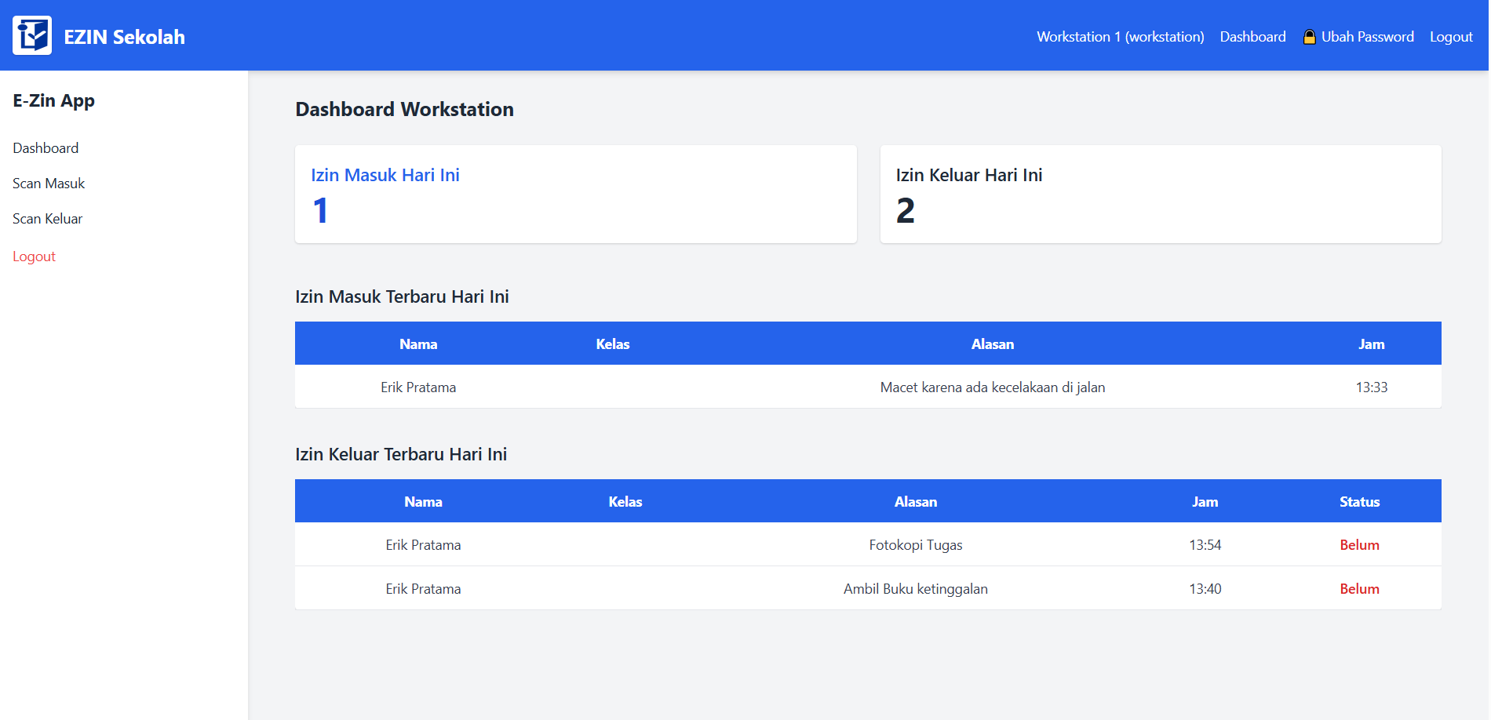

**Menu Scan Masuk**

Digunakan untuk siswa scan QR code untuk mencetak surat izin masuk secara mandiri.

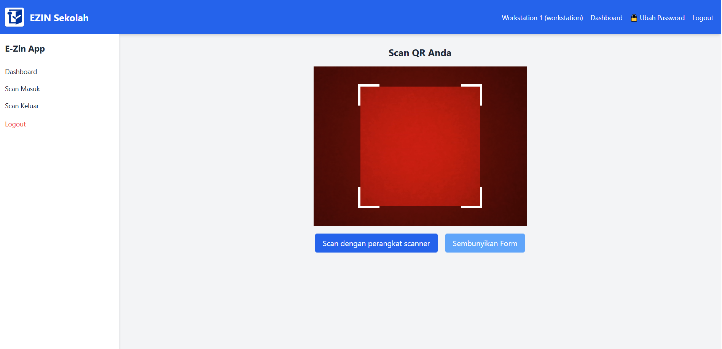

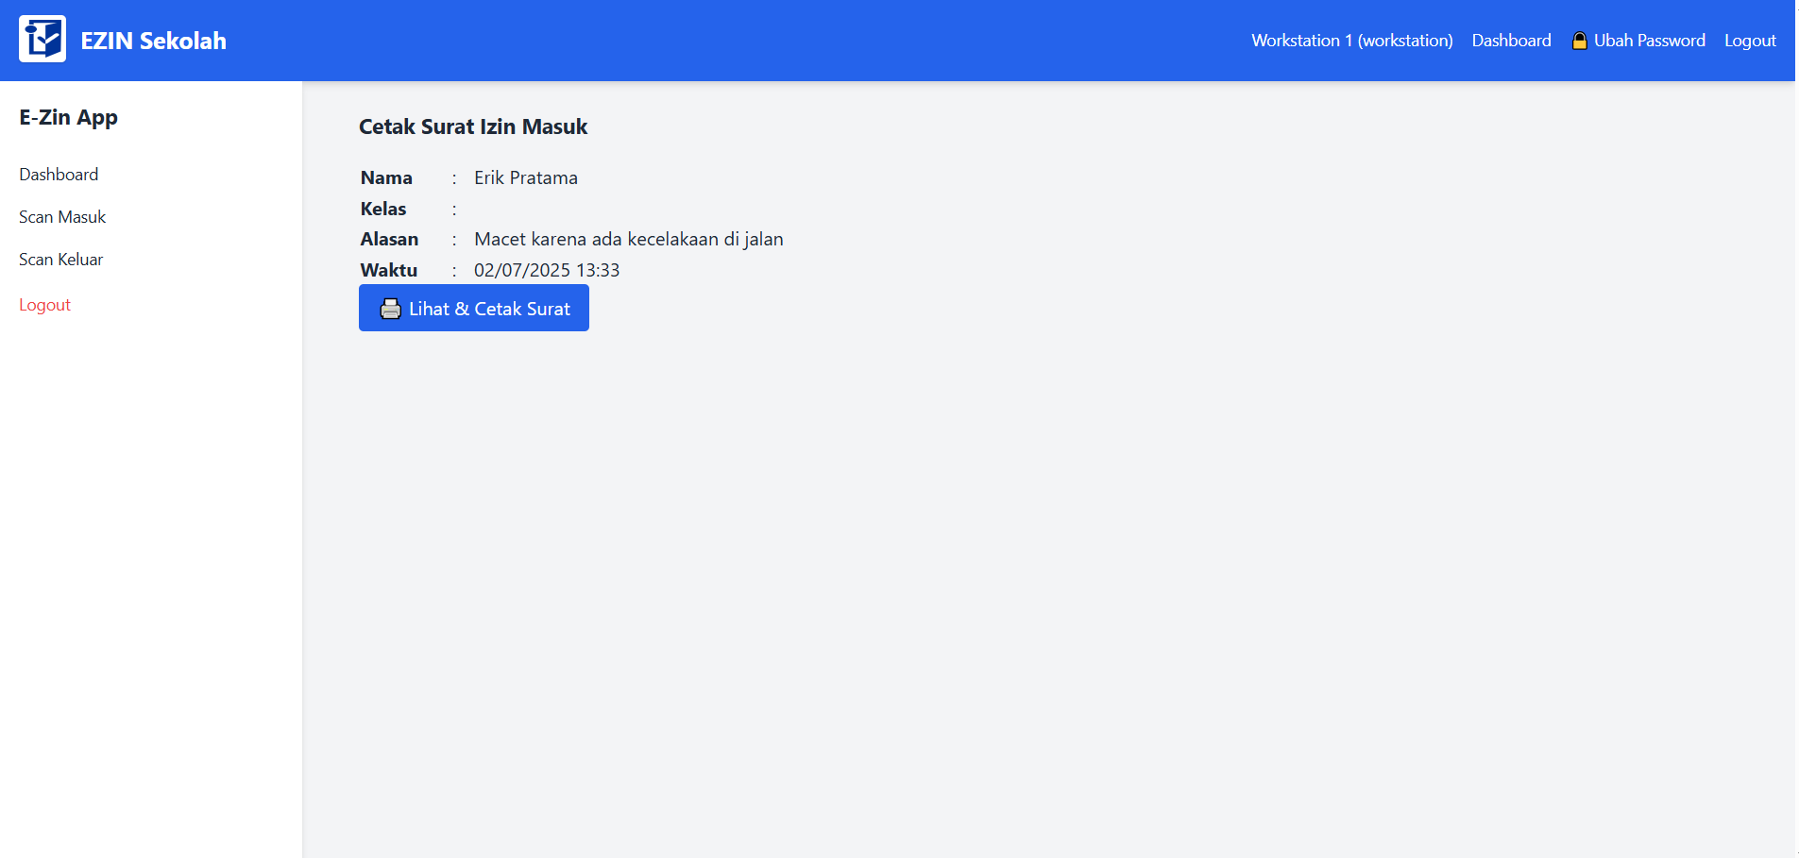

**Menu Scan Keluar**

Digunakan untuk siswa scan QR code untuk mencetak surat izin keluar secara mandiri.

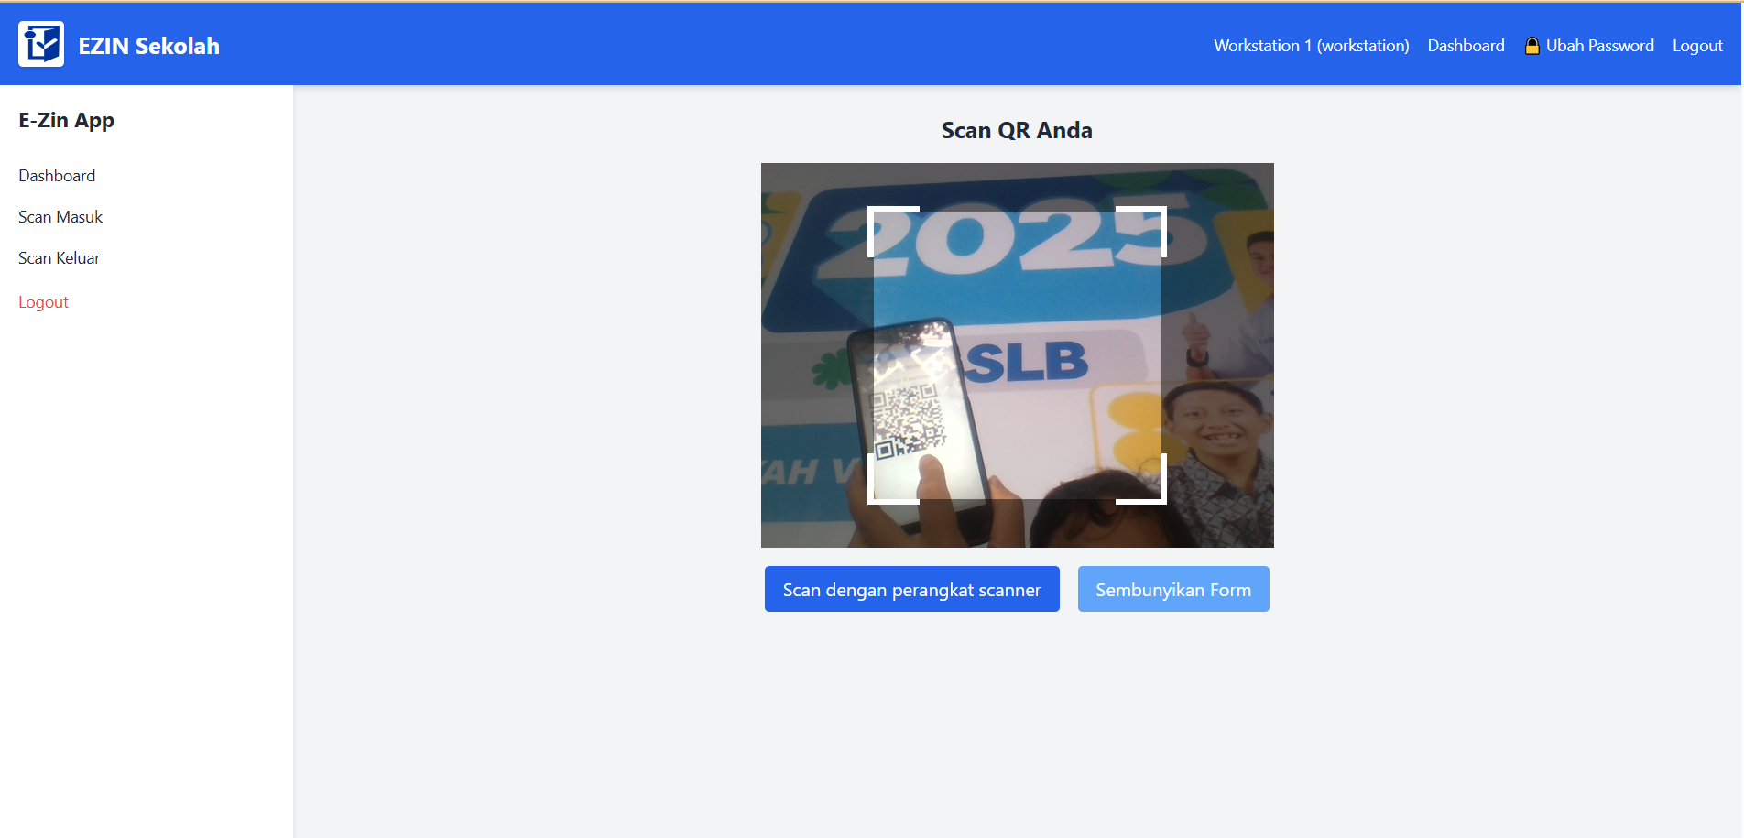

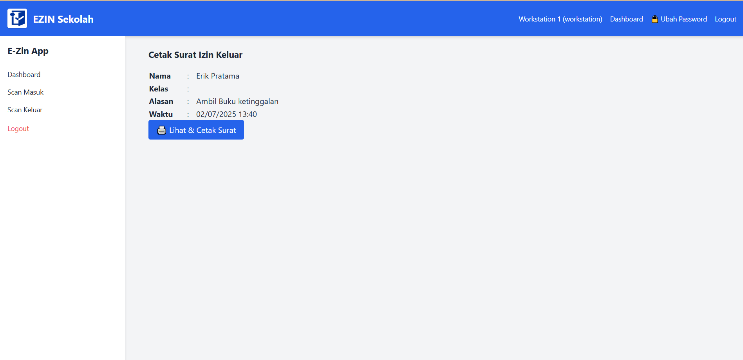

**DASHBOARD GURU**

Berisi infomasi statistik izin hari ini dan daftar siswa yang belum kembali dari izin keluar

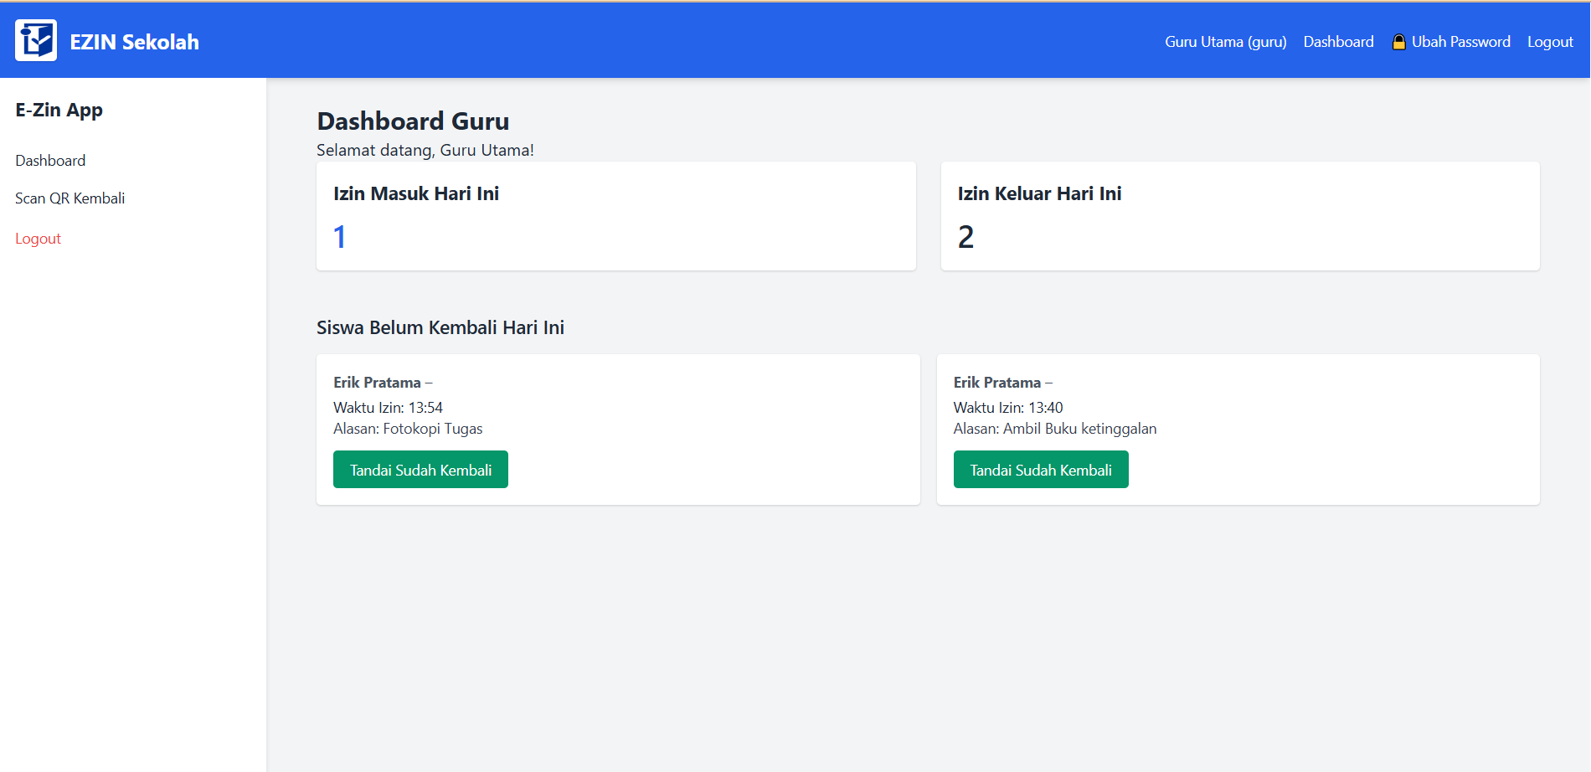

**Menu Scan QR Kembali**

Digunakan untuk memvalidasi siswa yang kembali dari izin keluar. Guru juga dapat memvalidasi dengan mengklik tombol kembali pada daftar siswa yang belum kembali

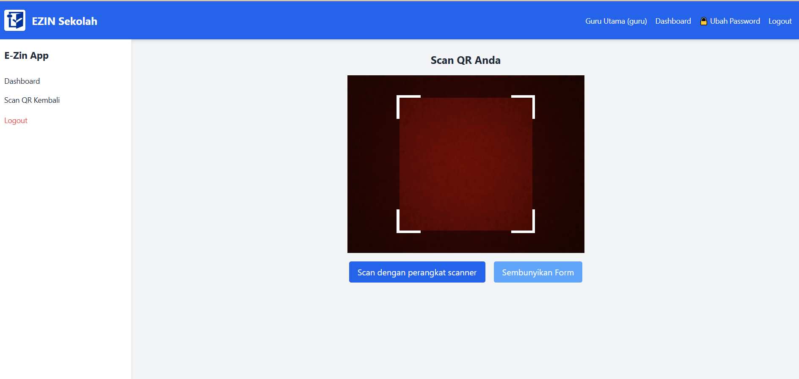

**AKSES DEMO APLIKASI**

**URL: <https://demo.e-zin.net/>**

**USER:**

|  |  |  |
| --- | --- | --- |
| **Level User** | **Username** | **Password** |
| Admin | admin@sekolah.test | password123 |
| Siswa | user1@sekolah.tes | password123 |
| Workstation | workstation@sekolah.test | password123 |
| Guru | guru@sekolah.test | password123 |